НАЦІОНАЛЬНИЙ ТЕХНІЧНИЙ УНІВЕРСИТЕТ УКРАЇНИ

«КИЇВСЬКИЙ ПОЛІТЕХНІЧНИЙ ІНСТИТУТ ІМ. І. СІКОРСЬКОГО»

Кафедра конструювання електронно-обчислювальної апаратури

КУРСОВА РОБОТА

з дисципліни __________________Аналогова електроніка______________________________

на тему:__________ Підсилювач класу D_________________________

Студента 2 курсу групи ДК-71 Напряму підготовки: Радіоелектронні апарати

Спеціальності: Телекомунікації та радіотехніка

Селіфонов Д.В.

доцент , к.т.н. Короткий Є.В_______

(посада, вчене звання, науковий ступінь, прізвище та ініціали)

Національна оцінка: ________________

Кількість балів: ____ Оцінка: ECTS _____

Члени комісії: _____________ ___доцент , к.т.н. Короткий Є.В._____

(підпис) (вчене звання, науковий ступінь, прізвище та ініціали)

_____________ _________________________________

(підпис) (вчене звання, науковий ступінь, прізвище та ініціали)

Київ - 2019 рік

ЗМІСТ

ВСТУП………………………………………………………………………………..3

РОЗДІЛ 1……………………………………………………………………………..5

РОЗДІЛ 2……………………………………………………………………………10

РОЗДІЛ 3……………………………………………………………………………13

РОЗДІЛ 4……………………………………………………………………………15

ВИСНОВКИ………………………………………………………………………..17

ПОСИЛАННЯ……………………………………………………………………..18

ВСТУП

D — імпульсні (цифрові) підсилювачі. На базу транзистора (напруга зсуву якої повинна бути більше напруги запирання) подається послідовність імпульсів, що пройшли широтно-імпульсну модуляцію сигналом, який необхідно підсилити. Ця послідовність відмикає й замикає транзистор, змушуючи його працювати в режимі ключа. Значення ККД для цього класу становлять близько 90 %; пояснюється це малим часом роботи транзистора на лінійній ділянці характеристики, що дозволяє зменшити втрати на нагрівання. Однак такий спосіб підсилення звукового сигналу вимагає застосування низькочастотного фільтра на виході підсилювача. Через значні струми, що протікають через фільтр, та великі його розміри, потужність таких підсилювачів була незначною. З появою швидких потужних напівпровідників з'явилась можливість підняти несучу частоту [ШІМ](https://uk.wikipedia.org/wiki/%D0%A8%D0%B8%D1%80%D0%BE%D1%82%D0%BD%D0%BE-%D1%96%D0%BC%D0%BF%D1%83%D0%BB%D1%8C%D1%81%D0%BD%D0%B0_%D0%BC%D0%BE%D0%B4%D1%83%D0%BB%D1%8F%D1%86%D1%96%D1%8F) та зменшити розміри і вартість вихідного фільтра. Саме завдяки цьому останнім часом зріс інтерес до підсилювачів цього класу.

Суттєвим недоліком підсилювачів класу А, АВ, В є залежність величини коефіцієнта корисної дії від амплітуди підсилюваного сигналу, причому меншій амплітуді відповідає менша величина коефіцієнта корисної дії. У випадку підсилювачів класу D активний елемент працює у ключовому режимі, тобто знаходиться в стані відсічки або насичення. В першому випадку спад напруги на підсилювальному елементі великий, проте протікаючий струм дуже малий. У другому – протікаючий струм великий, але спад напруги малий.

В обох випадках розсіювана на підсилювальному елементі потужність мала. Отже, використання транзисторів із високими ключовими характеристиками дозволяє підняти коефіцієнта корисної дії практично до 90 – 95%.

Характерно, що в цьому випадку, незалежно від амплітуди підсилюваного сигналу, величина коефіцієнту корисної дії залишається незмінною.

Використання підсилювачів класу D розв’язує питання підвищення коефіцієнта корисної дії, проте виникає ряд труднощів, а саме :

1) забезпечення роботи підсилювального елемента у ключовому режимі вимагає введення до структури підсилювача блоку широтної або частотної модуляції;

2) прямокутні імпульси, сформовані модулятором, займають досить широкий спектр, отже, діапазон підсилюваних частот наступних підсилювачів імпульсів повинен бути достатньо широким;

3) робота підсилювального елемента у ключовому режимі приводить до збільшення величини нелінійних спотворень;

4) комутація потужних сигналів ключовим елементом зумовлює до виникнення значного рівня перешкод, що погіршує роботу самого підсилювача й погіршує умови електромагнітної сумісності з іншими приладами.

# РОЗДІЛ 1

Вибір та дослідження принципової схеми приладу

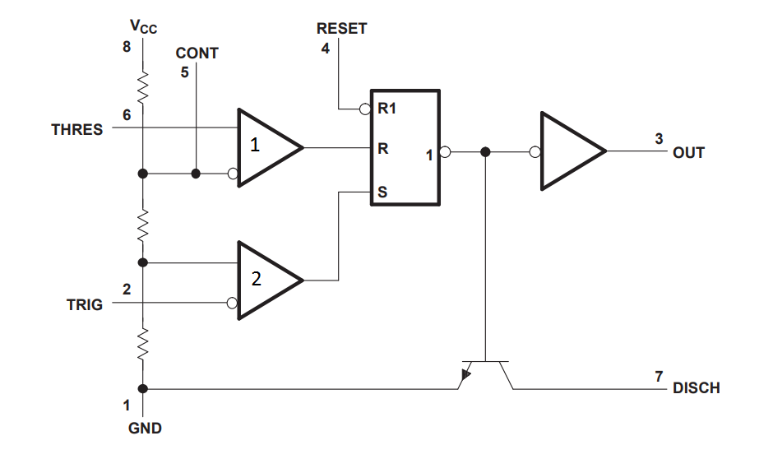

Рисунок 1.1 (Внутрішня будова таймера 555)

**1. GND. Особливо коментувати тут нічого - вихід, який підключається до мінуса живлення або до загального проводу схеми.**

**2. TRIG. Вхід компаратора №2. При подачі на цей вхід імпульсу низького рівня (не більше 1/3 Vсс) таймер запускається і на виході встановлюється напруга високого рівня на час, який визначається зовнішнім опором R (Ra + Rb, див. Функціональну схему) і конденсатором С - це так званий режим моностабільний мультивибратора. Вхідний імпульс може бути як прямокутним, так і синусоїдальним. Головне, щоб за тривалістю він був коротший, ніж час заряду конденсатора С. Якщо ж вхідний імпульс по тривалості все-таки перевищить цей час, то вихід мікросхеми буде залишатися в стані високого рівня до тих пір, поки на вході не встановиться знову високий рівень. Струм, споживаний входом, не перевищує 500нА.**

**3. OUT. Вихідна напруга змінюється разом з напругою живлення і так само Vсс-1,7В (високий рівень на виході). При низькому рівні вихідна напруга дорівнює приблизно 0,25В (при напрузі живлення + 5в). Перемикання між станами низький - високий рівень відбувається приблизно за 100 нс.**

**4. RESET. При подачі на цей висновок напруги низького рівня (не більше 0,7 В) відбувається скидання виходу в стан низького рівня не залежно від того, в якому режимі знаходиться таймер на даний момент. Вхідна напруга не залежить від величини напруги живлення - це TTL-сумісний вхід. Для запобігання випадкових скидів цей висновок настійно рекомендується підключити до плюса живлення, поки в ньому немає необхідності.**

**5. CONT. Цей вихід дозволяє отримати доступ до опорної напруги компаратора №1, що дорівнює 2 / 3Vсс. Зазвичай, цей вихід не використовується. Але його використання може істотно розширити можливості управління таймером. Вся справа в тому, що подачею напруги на цей вихід можна управляти тривалістю вихідних імпульсів таймера і таким чином, забути за RC ланцюжок, що задає час. Подається напруга на цей вхід в режимі моностабільного мультивібратора може становити від 45% до 90% напруги живлення. А в режимі мультивібратора від 1,7В до напруги живлення. При цьому ми отримуємо FM модульований сигнал на виході. Якщо ж цей вихід таки не використовується, то його рекомендується підключити до загального проводу через конденсатор 0,01мкФ (10нФ) для зменшення рівня перешкод і всяких інших.**

**6. THRES. Цей вихід є одним з входів компаратора №1. Він використовується як такий собі антипод виведення 2. Тобто використовується для зупинки таймера і приведення виходу в стан низького рівня. При подачі імпульсу високого рівня (не менше 2/3 напруги живлення), таймер зупиняється, і вихід скидається в стан низького рівня. Так само як і на вихід 2, на цей вихід можна подавати як прямокутні імпульси, так і синусоїдальні.**

**7. DISCH. Цей вихід приєднаний до колектора транзистора Т6, емітер якого з'єднаний з землею. Таким чином, при відкритому транзисторі конденсатор С розряджається через перехід колектор-емітер і залишається в розрядженому стані поки не закриється транзистор. Транзистор відкритий, коли на виході мікросхеми низький рівень і закритий, коли вихід активний, тобто на ньому високий рівень. Цей вихід може також застосовуватися як допоміжний вихід. Здатність навантаження його приблизно така ж, як і у звичайного виходу таймера.**

**8. Vcc. Як і у випадку з виходом 1 особливо нічого не скажеш. Напруга живлення таймера може перебувати в межах 4,5-16 вольт. У військових версій мікросхеми верхній діапазон знаходиться на рівні 18 вольт.**

Розглянемо принцип роботи підсилювача класу D.

Принцип дії даного класу. У даному режимі роботи, транзистор або відкритий або повністю замкнений. Це досягається з допомогою модулятора ШІМ сигналу. Саме це дає такого каскаду ккд понад 90% (практично на будь-якійпотужності).

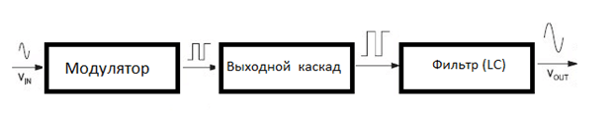  
Мінусом даного каскаду є спотворення. Вони з’являються внаслідок модулятції так як існує «мертвий» період який необхідний для запобігання наскрізних витоків.

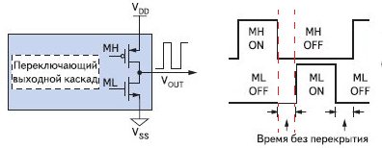  
Також сильними джерелами спотворень є L і C елементи у фільтрі (НЧ).

|  |  |  |  |
| --- | --- | --- | --- |
| |  |  |  | | --- | --- | --- | | |  |  | | --- | --- | | |  | | --- | | Модулятори в підсилювачах D класу можуть виконуватися багатьма способами, що відображає велику кількість відповідних розробок. У даній статті будуть представлені основні концепції побудови модуляторів.  Всі способи модуляції в класі D кодують аудіосигнал в потік імпульсів. Зазвичай ширина імпульсів пов'язана з амплітудою звукового сигналу, спектр імпульсів при цьому включає корисний звуковий сигнал і небажану (але неминучу) високочастотну (ВЧ) складову. Загальна потужність високочастотної складової у всіх схемах приблизно однакова, так як практично однакова потужність імпульсів, а відповідно до теореми повноти сумарна потужність сигналу у часовій області дорівнює такої в частотної області. Однак розподіл енергії по частоті варіюється широко: в деяких випадках це виражені ВЧ-тони над низьким шумовим фоном, тоді як в інших розподіл таке, що тони відсутні при більш високому основному фоні.  Найбільш загальним способом модуляції є широтно-імпульсна модуляція (ШІМ). Суть її полягає в тому, що звуковий сигнал порівнюється з сигналом трикутної або пилкоподібної форми фіксованої частоти (несучої). Виходить потік імпульсів тієї ж частоти, при цьому тривалість кожного імпульсу пропорційна величині звукового сигналу. У прикладі на рис. 7 аудіосигнал і трикутні імпульси центровані щодо 0 В, тоді при 0 В на Аудіо входи скважність вихідних імпульсів складе 50%. При великому позитивному вхідному сигналі скважність буде близько 100%, при великому негативному - близько 0%. Якщо амплітуда звукового сигналу перевищить амплітуду трикутних імпульсів, отримаємо повну модуляцію, коли перемикання припиняється, шпаруватість складе 0% або 100%. Широтно-импульсная модуляцияШиротно-импульсная модуляция Рис. 7. Широтно-импульсная модуляция | | | |

Спосіб ШІМ краще тому, що може забезпечити до 100 дБ і вище придушення перешкоди джерела живлення при достатньо низькій частоті несучої - в кілька сотень кілогерц, що дає можливість обмеження втрат при перемиканні вихідного каскаду. Крім того, багато ШІМ стійкі майже до 100% модуляції, що забезпечує стабільність роботи підсилювача на максимальних потужностях, поблизу області перевантаження. Проте, ШІМ має і деякі мінуси. По-перше, внаслідок своєї власної природи, спотворення вносить сам процес ШІМ, по-друге, гармоніки несучої ШІМ дають перешкоди в радіодіапазоні довгих і середніх хвиль, нарешті, ширина імпульсів ШІМ стає дуже малою поблизу повної модуляції. Це в більшості випадків викликає проблеми в ланцюгах управління вихідним каскадом - через природні обмежень процес перемикання не може бути настільки швидким, щоб отримувати імпульси тривалістю в одиниці наносекунд.

Тому повна модуляція часто недосяжна в підсилювачах з ШІМ, що обмежує максимальну потужність значеннями нижче теоретичних, які враховують лише потужність джерела живлення, опір включеного транзистора і еквівалентний опір гучномовця.

Я ж вибрав наступну схему:

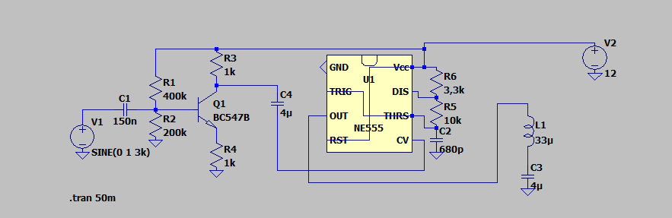

Відносно першоджерела я схему дещо змінив, використав замість МДН транзистора, біполярний транзистор

РОЗДІЛ 2

Розрахунок дільника напруги на виході таймера CONT.

На виході CONT в схемі створений дільник напруги, який регулюється термістором.

Розрахунок часу заряду конденсатора.

На вихід таймера подається імпульс коли конденсатор заряджається до напруги на виході CONT. Тому для розрахунку потрібна формула заряду конденсатора до напруги CONT:

Заряд конденсатора відбувається через 2 послідовно підключені резистори, тому відразу розрахуємо:

За другим законом Кірхгофа:

.

Так як конденсатор з резистором включені послідовно, то

З цього рівняння виведемо

Знаючи що конденсатор заряджається до напруги CONT, то підставивши у формулу замість можна вивести .

Тепер можна розрахувати час імпульсу. Підставивши у рівняння значення: , , отримаємо:

Розрахунок часу розряду конденсатора.

Конденсатор почне розряджатись

Виразивши отримаємо

Тепер можно розрахувати час розряду конденсатора. R = 10кОм, , , отримаємо:

= 5.5мкС

РОЗДІЛ 3

Зібравши схему в симуляторі

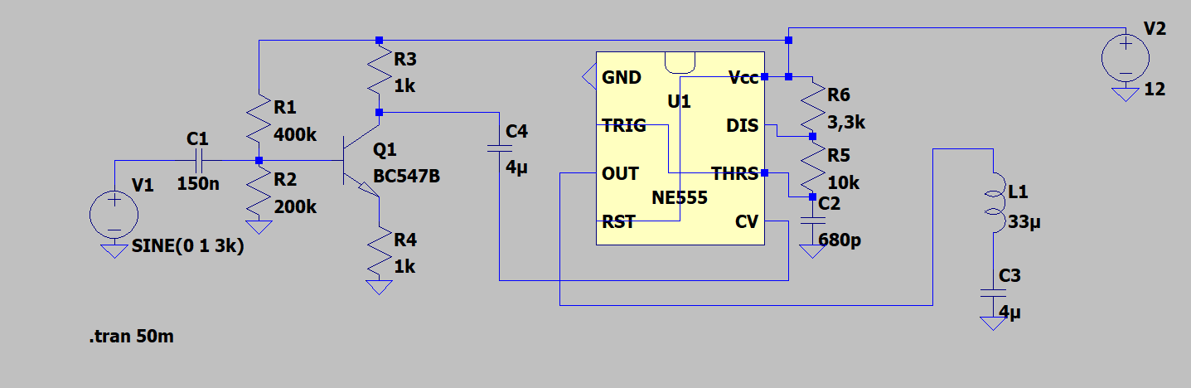

Вхідний сигнал

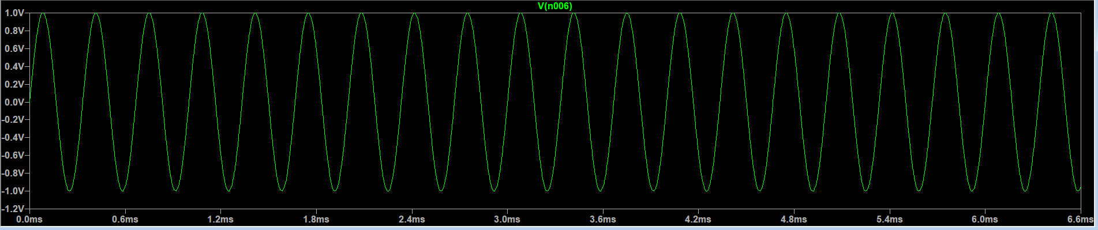

На виході отримана була наступна залежнімсть 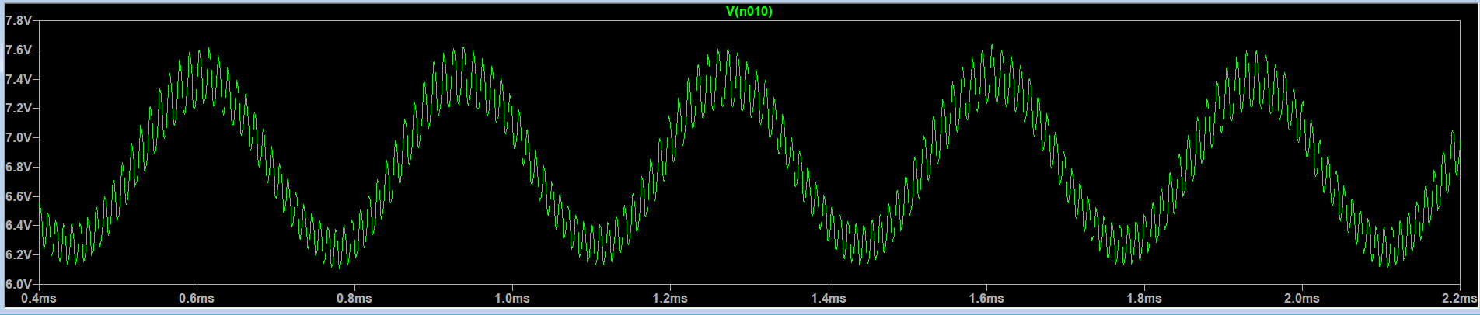

напруга на конденсаторі С2

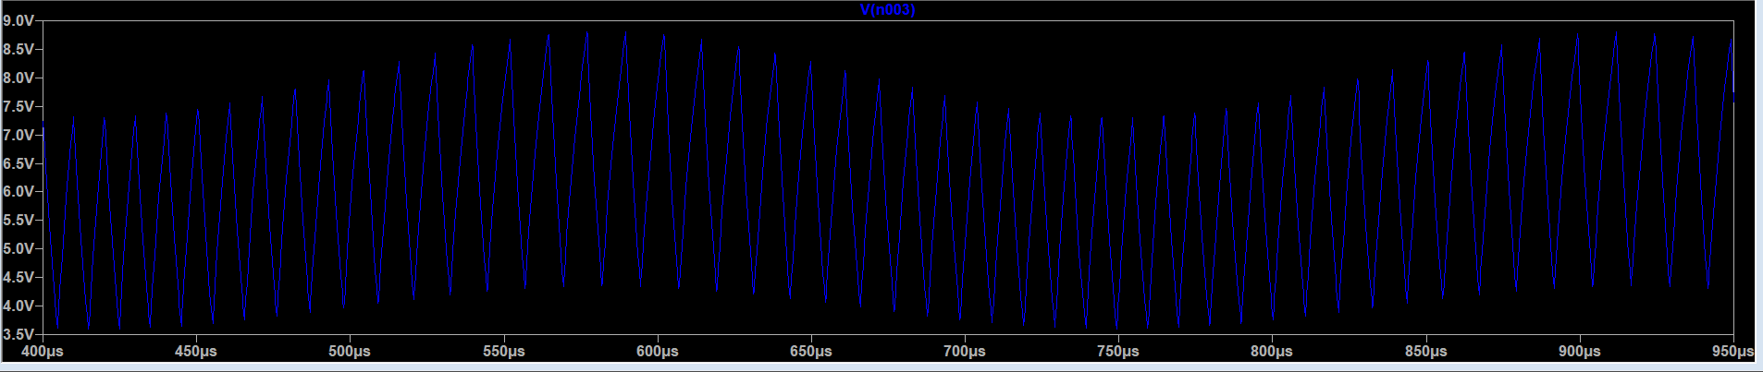

Так як частота пилоподібної напруги 83kHz, що набагато більше за частоту вхідного сигналу то ШІМ буде проходити коректно.

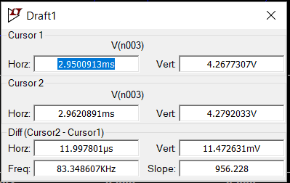

З скріна вище ми знайшли частоту.

РОЗДІЛ 4

Після симуляції, було вирішено зібрати робочий прототип.

Прототип збирався на макентій платі:

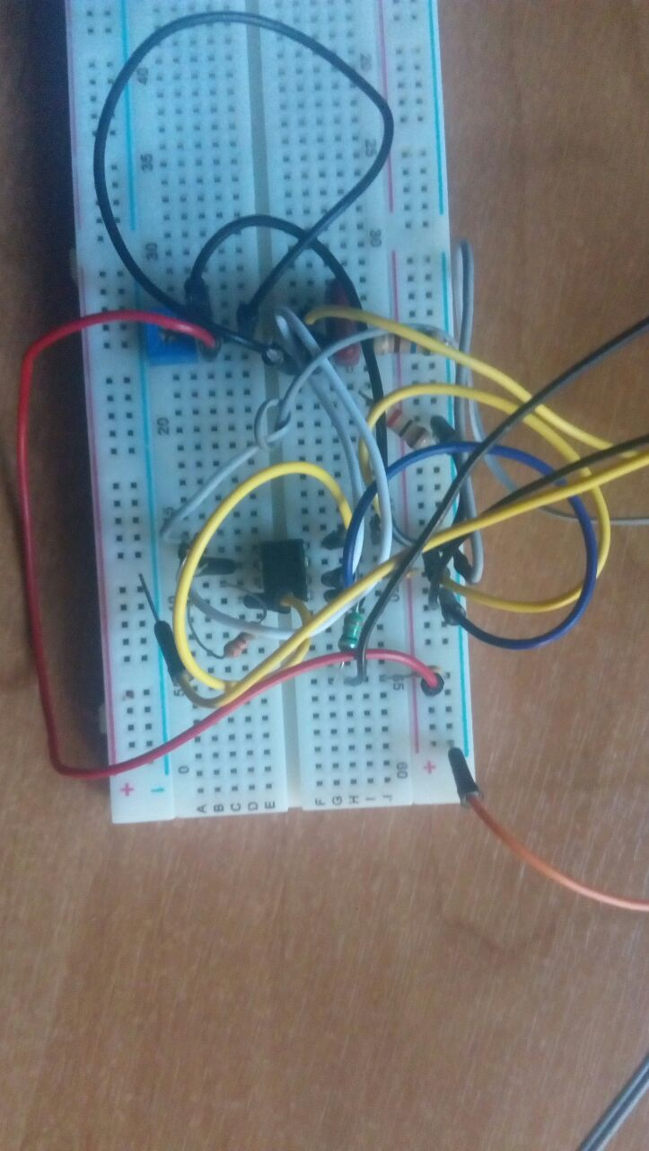

Вимірювання дали наступні результати:

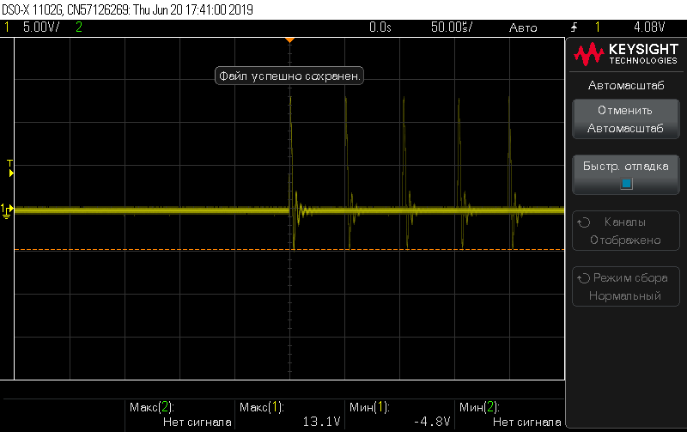

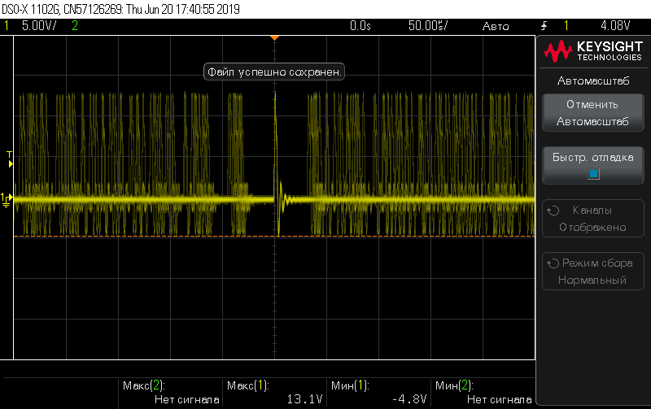

Висновок

Зібравши дану схему і порівнявши її з симуляцією були помічені значні відхилення, наслідком яких стали: не ідеальні елементи; наявність опору провідників; не якісний фільтр низьких частот; високий опір динаміка. Для себе я зробив наступні висновки: якщо збирати підсилювач класу Д то потрібно брати спеціальну інтегральну схему, а всі зусилля прикласти на створення якісного фільтру.

ПОСИЛАННЯ

<http://cxem.net/beginner/beginner50.php>

<https://studopedia.com.ua/1_134149_pidsilyuvachi-klasu-D.html>

<https://www.rlocman.ru/shem/schematics.html?di=152208>

<https://uk.wikipedia.org/wiki/%D0%9F%D1%96%D0%B4%D1%81%D0%B8%D0%BB%D1%8E%D0%B2%D0%B0%D1%87_%D0%B7%D0%B2%D1%83%D0%BA%D0%BE%D0%B2%D0%B8%D1%85_%D1%87%D0%B0%D1%81%D1%82%D0%BE%D1%82>

<https://www.youtube.com/watch?v=E-HMJqb1or0>

<https://blogchain.com.ua/pidsiluvachi-nizkoi-chastoti-klasiv-a-b-ab-d-g-h/>

<http://www.compitech.ru/html.cgi/arhiv/06_11/stat_52.htm>